Контрольные задания

- Вычислить 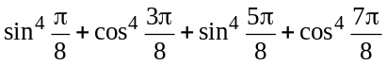.
- 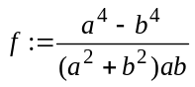 привести к виду 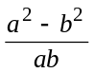
- привести к виду 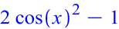
- Найти первообразные следующих функций
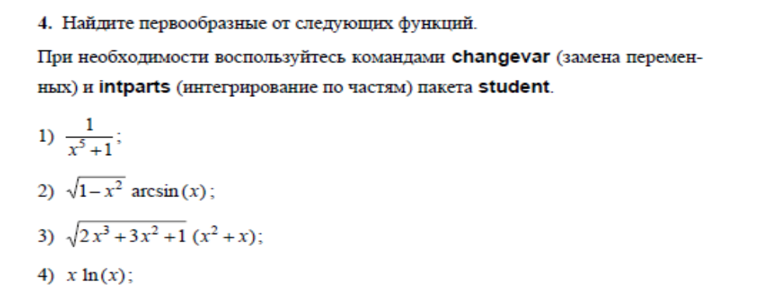
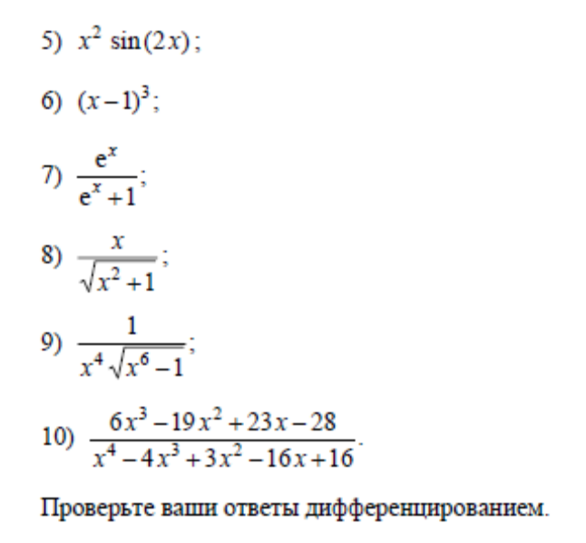
- Найти производную:
- 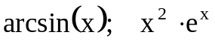
- 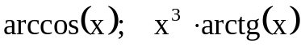
- 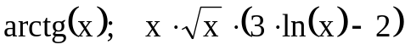
- 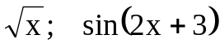
- 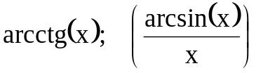
- 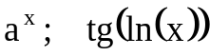
- 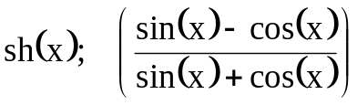
- 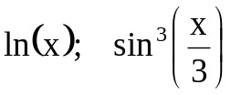
- 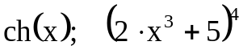
- 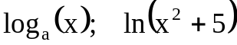
- 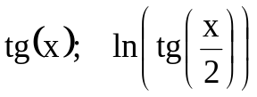

- 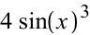 привести к виду 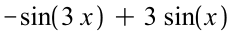
- 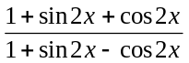 привести к виду 